1. 自行构造一个三重态双自由基分子，使用UHF或ROHF对该分子进行结构优化，通过自旋布居分析（analysis of spin population）确定两个单占分子轨道（singly occupied molecular orbitals，SOMOs）所在的原子（确保两个SOMOs所在原子之间的距离大于5 Å，若小于5 Å，重新寻找）。
参考解答：
个人构造分子为正庚烷双自由基，使用ORCA在UHF/def2-SVP水平做三重态的几何优化，得到分子坐标为
C -3.69378838990421 1.34594981515098 -0.08015340212239
C -2.19348449063331 1.37378758397480 -0.05681152275436
H -4.22550786001689 1.18008784424644 -1.01033447636151
H -4.25520437165472 1.22404822995796 0.83930116895352
C -1.55441587462742 -0.02340089762721 -0.01609968867447
H -1.82492716894386 1.90570719468488 -0.93985022149394
H -1.85281173030987 1.94402104094497 0.81335528333634
C -0.02705615078484 0.01449955946506 0.00731962866348
H -1.91991322651499 -0.55921411078599 0.86660926615236
H -1.89348597655221 -0.59824552570115 -0.88471529516584
H 0.33474700355352 0.55175159345127 -0.87731530283327
H 0.30504528309500 0.59449569916964 0.87434026197645
C 0.60930360029973 -1.37451376727867 0.04491938128097
H 0.26270269438290 -1.95136929735723 -0.81905441782149
H 0.25927838348280 -1.91205988170884 0.93320291202093
C 2.14782007805679 -1.36475939318866 0.03755968100097
H 2.49314883198511 -2.39980124634078 -0.05756122068447
H 2.49833573922521 -0.83976198482667 -0.85608680389293
C 2.77154370968100 -0.75203309160388 1.25875762378437
H 3.14005534456282 0.26629429134372 1.25720608316450
H 2.68775306161745 -1.25125973597063 2.21809866147081
再使用ORCA对其在ROHF/cc-pVDZ水平计算单点能，Mulliken布居分析显示只有标号为0和18的原子（都是碳原子）自旋布居分别为0.960252和0.957425（接近于1），故两个SOMOs应位于这两个碳原子上，后者在分子中的位置和两个SOMOs的图像见图7-1，显然它们的间距大于5 Å。
注：若使用ORCA对其在UHF/cc-pVDZ水平计算单点能，可得到类似的Mulliken布居分析结果，只是相应的自旋布居数更大（可能因为引入了一定的自旋污染）。但若之后要做CASSCF计算，应做ROHF作为初猜来提供一套空间轨道而非UHF（提供两套空间轨道）。

2. 在ORCA中使用Broken symmetry方法计算任务1中双自由基的“开壳层单重态”（Broken Symmetry方法见ORCA 5.0.0手册8.9.11）。
参考解答：
使用任务1的分子坐标，在UHF/def2-SVP水平下进行Broken Symmetry计算。Mulliken布居分析显示，标号0的碳原子上的自旋布居为1.287954而标号18的碳原子为-1.284029，两数绝对值接近但反号；而从轨道占据信息（即spin up orbitals和spin down orbitals的占据数为1的轨道数目）显示，α和β轨道占据数相等（均为27），综上得知计算结果是想要的开壳层单重态。单点能结果为 -272.945039 hartree，自旋偏离为1.0248。
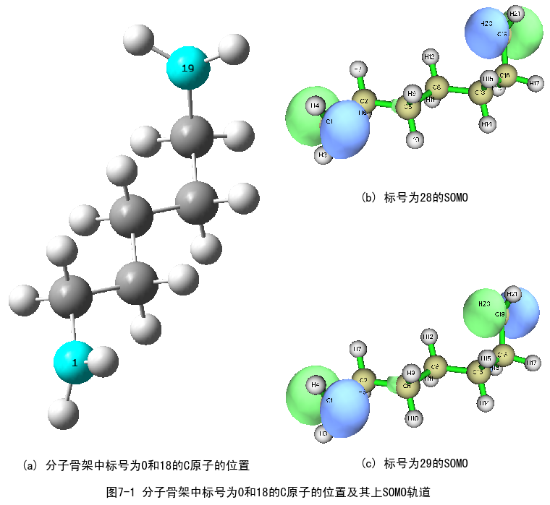
3. 先使用ROHF计算任务1中双自由基的三重态，再使用CASSCF(2,2)计算。画出活性空间中的两条轨道并在图中标注自然轨道占据数。
参考解答：
先对任务1中的正庚烷双自由基在三重态下进行ROHF/def2-SVP水平的单点能计算，将之作为初猜再进行CASSCF计算。ORCA和BDF均能做CASSCF(2,2)计算而Gaussian不行，因其认为此时只有1种组态（configuration）而无法展开CASSCF计算，故下面仅讨论ORCA和BDF的结果。
对于活性空间进行分析。此任务中CASSCF(2,2)计算默认由能量最高的两个单占轨道构成活性空间，无需更换轨道。
对于三重态的CASSCF(2,2)，实际上其只可能有1种组态，即2个电子自旋平行地占据2个空间轨道（2个电子都是α或β的态简并，所以只算一个即可），所以实际上三重态的CASSCF(2,2)的单点能应和ROHF一致，对此可见表7-1。
表7-1 使用ORCA和BDF对三重态正庚烷双自由基在def2-SVP水平使用ROHF或CASSCF(2,2)计算单点能结果
计算软件 | ROHF单点能/hartree | CASSCF(2,2)单点能/hartree
ORCA | -272.93627010 | -272.93627042
BDF | -272.93627051 | -272.93627051
可从ORCA输出文件中看到此时活性空间内两个轨道的占据数分别为1.0000和1.0000，说明两个SOMOs（此时即指活性轨道，下同）上各分布了一个电子，这反映的化学图像非常合理：因为空间上两轨道距离很远且还需要翻转原有自旋方向才能配对（克服成对能），一个SOMO上的电子难以跃迁到另一个SOMO轨道上。
两个活性轨道的图像见图7-2。BDF结果相同故不单独列出。
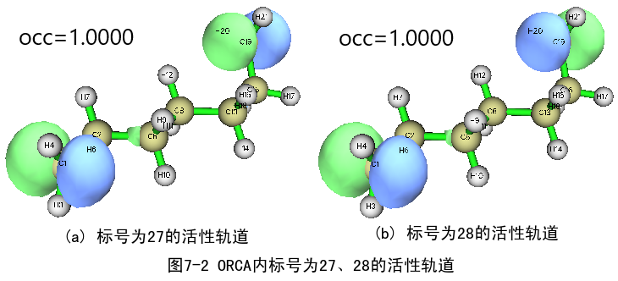
此外，图7-2的两个SOMOs进行了线性组合。若想得到不线性组合的SOMOs需要进行局域化，这可通过在ORCA 的casscf模块指定关键字ActOrbs的参数为LocOrbs实现，使用ORCA对图7-2的两个SOMOs进行局域化得到的图像见图7-3。
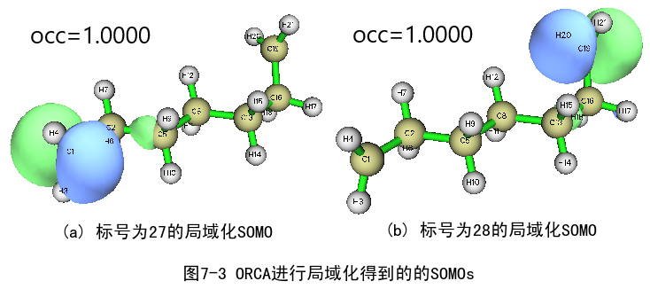

4. 使用CASSCF(2,2)计算该双自由基的“开壳层单重态”，画出活性空间中的两条轨道并在图中标注自然轨道占据数。
参考解答：
先对体系在三重态下进行ROHF/def2-SVP计算，将之作为初猜再在默认活性空间中对体系在单重态下进行CASSCF(2,2)计算。使用Gaussian、ORCA和BDF的计算结果见表7-2，可以看到它们的结果高度一致。注意，确定计算结果是否为“开壳层单重态”需结合自然轨道占据数和轨道图像一起判断。
取ORCA的计算结果使用Multiwfn作图得到图7-4，后者显示了正庚烷双自由基的开壳层单重态的轨道图像及自然轨道占据数。可以看到相比于开壳层三重态，开壳层单重态的轨道形状没有明显改变但自然轨道占据数有一点变化，推测是开壳层单重态的两个SOMOs上的电子自旋方向不同，发生跃迁配对时不再需要克服成对能，故虽然空间相距依然很远但是跃迁可能提升了一些。
表7-2 使用Gaussian、ORCA和BDF对正庚烷双自由基的开壳层单重态的CASSCF(2,2)/def2-SVP计算结果
计算软件 | 基态单点能/hartree | SOMO1自然占据数 | SOMO2自然占据数
Gaussian | -272.9362792 | 1.0142 | 0.9858
ORCA | -272.93627905 | 1.0140 | 0.9860
BDF | -272.93627917 | 1.0142 | 0.9858
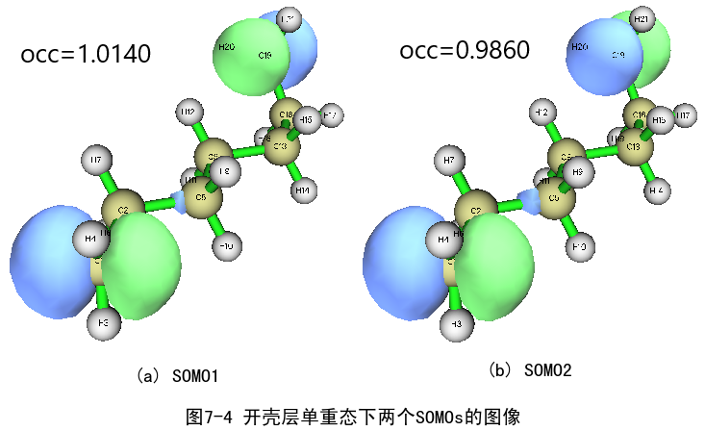
注：ROHF计算单重态的结果等同于RHF。

5. 使用任务3中同样的活性空间计算该双自由基的两个“闭壳层单重态”，分别画出活性空间中的两条轨道并在图中标注自然轨道占据数。
参考解答：
先对体系在三重态下进行ROHF/def2-SVP计算得到初猜，再在默认活性空间中在对体系在单重态下进行态平均（state-averaged）的CASSCF(2,2)并计算三个根。计算三个根的原因是图7-3的两个位点从几何构象上分析应该是等价的，若一个SOMO上的电子能跃迁到另一个SOMO上，反之也必可以：如此构成的两激发态应该是近简并的。
使用Gaussian、ORCA和BDF进行计算，Gaussian的计算不停调整活性空间最后也未成功收敛，而ORCA和BDF均成功收敛，结果见表7-3。可以看到，ORCA和BDF的结果高度一致，都显示(1)两个活性轨道的占据数分别为1.0000和1.0000，(2)第一激发态和第二激发态能量相差约0.14 eV，共同印证了这两个SOMOs是几何等价的。
取ORCA的计算结果使用Multiwfn作图得到图7-5，后者显示了正庚烷双自由基的闭壳层单重态的轨道图像及自然占据数。可以看到相比于开壳层单重态，两个SOMOs形状有明显改变，分别集中在两个不同的伯碳上，轨道占据数则变化很小，这些共同说明计算结果为闭壳层单重态。
表7-3 使用ORCA和BDF对正庚烷双自由基的闭壳层单重态的CASSCF(2,2)/def2-SVP计算结果
计算软件 | 单点能结果 |  |  | 轨道自然占据数
计算软件 | 基态/hartree | 第一激发态/hartree | 第二激发态/hartree | SOMO1 | SOMO2
ORCA | -272.89020598 | -272.56814537 | -272.56291500 | 1.0000 | 1.0000
BDF | -272.89017913 | -272.56813761 | -272.56295075 | 1.0000 | 1.0000

6. 在Gaussian中使用guess关键词直接计算任务1中自行构造的开壳层单重态。
参考解答：
使用任务1中已优化的坐标进行UHF/def2-SVP计算。查看体系的Mulliken布居分析可
知，1号碳原子的自旋布居为-1.288020而19号碳原子的自旋布居为1.284095，其余原子的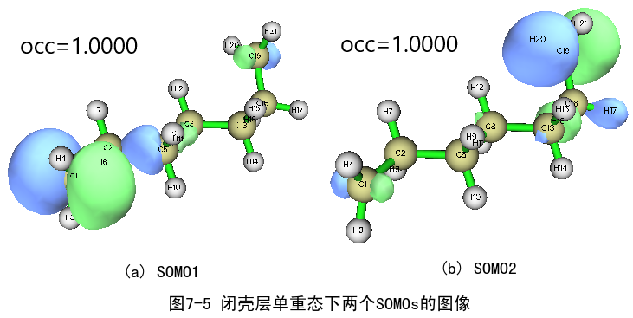
自旋布居绝对值均不大于0.20，得知计算结果确实为开壳层单重态。单点能为-272.94503422 hartree，自旋偏离为1.0248，能量相比于任务4中CASSCF(2,2)/def2-SVP的-272.93627905 hartree更低，但有较大的自旋污染。
用ORCA复算该体系的结果与Gaussian高度一致。此外可发现本任务与任务2结果高度一致。这是很自然的，因为它们对于同一体系以不同的方式在同一水平上进行计算。换言之，它们的化学图像完全相同。

7. 自行创建一个卡宾（如亚甲基卡宾:CH2）后重复任务1到任务5中的计算。
参考答案：
在叙述具体解决过程及结果之前，有必要对一般卡宾和任务1中的正庚烷双自由基的结构进行比较分析。从图7-3可看到，正庚烷双自由基的两个局域化SOMOs在空间上相隔很远，就算不考虑自旋问题，电子从一个局域化SOMO跃迁到另一个局域化SOMO上也很困难（对此可参考任务5的结果，正庚烷双自由基的闭壳层单重态的第一激发能高达8.76eV），两电子之间的相互作用较弱；而卡宾的两个电子同处一个碳原子上，距离很近从而相互作用很强，这使得卡宾的性质与正庚烷双自由基有极大区别。
更明确地，正庚烷双自由基的开壳层的CASSCF(2,2)内会有SOMO1的电子处在α自旋而SOMO2的电子处在β自旋的组态，也会有SOMO1的电子处在β自旋而SOMO2的电子处在α自旋的组态，这两个组态可通过线性组合得到三重态和单重态，它们是能量简并的；而卡宾不存在开壳层单重态（这一点可通过对卡宾重复任务2的计算说明），只有闭壳层单重态（称为单线态卡宾）和开壳层三重态（称为三线态卡宾），且前者能量更高。就构型来讲，三线态卡宾的键角更大些，以亚甲基卡宾为例，前者的H-C-H键角为103°，后者为136°，这是由于在成键平面上，一对电子较一个电子对其余两个键的排斥力更大。
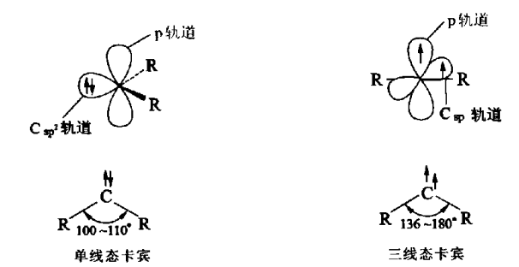
本任务共分成五部分叙述，分别对应于卡宾的任务1到任务5中的计算。
（1）自行创建一个卡宾并使用UHF或ROHF对该分子进行结构优化。
个人选择创建亚甲基卡宾，用ORCA将其在UHF/def2-SVP水平下对其三重态进行几何优化，得到分子坐标为
C -0.56828011888064 0.21526016701941 0.00000000000000
H -0.02093310180940 -0.71582241410459 0.00000000000000
H -1.62855716930996 0.42096895708518 0.00000000000000
再进行ROHF/def2-SVP后查看Mulliken布居分析，可看到碳原子上自旋布居约为2，说明其集中了两个单电子且它们自旋同向，符合其三重态的初始设定。
（2）在ORCA中使用Broken symmetry方法计算亚甲基卡宾的“开壳层单重态”
使用（1）的分子坐标，在UHF/def2-SVP水平下进行Broken Symmetry计算。Mulliken布居分析显示，碳原子上的自旋布居为0.154615较（1）中结果小得多，但high-spin态的能量较Broken Symmetry能量为低，说明Broken Symmetry所计算的态没有物理意义，即亚甲基卡宾没有开壳层单重态。
（3）使用ROHF计算任务1中卡宾分子的三重态，再使用CASSCF(2,2)计算。画出活性空间中的两条轨道并在图中标注自然轨道占据数。
先在ROHF/def2-SVP水平下计算亚甲基卡宾的三重态，再在CASSCF(2,2)/def2-SVP水平下计算其三重态，活性空间的分析类似任务3。计算结果见表7-4，可看到ORCA和BDF的结果高度一致，均为ROHF和CASSCF(2,2)单点能结果一致。活性轨道（此时也是SOMOs）的图像见图7-6。
表7-4 使用ORCA和BDF对三重态亚甲基卡宾在def2-SVP水平使用ROHF或CASSCF(2,2)计算单点能结果
计算软件 | ROHF单点能/hartree | CASSCF(2,2)单点能/hartree
ORCA | -38.88939058 | -38.88939058
BDF | -38.88939058 | -38.88939058
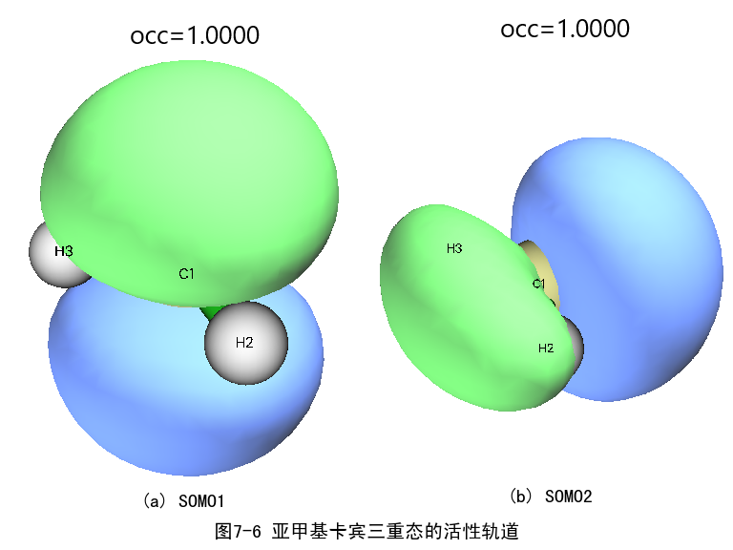
（4）使用CASSCF(2,2)计算该卡宾的“开壳层单重态”，画出活性空间中的两条轨道并在图中标注自然轨道占据数。
由于卡宾没有“开壳层单重态”，所以此题无意义，解答略去。
（5）使用任务3中同样的活性空间计算该卡宾的两个“闭壳层单重态”，分别画出活性空间中的两条轨道并在图中标注自然轨道占据数。
先在ROHF/def2-SVP水平下计算亚甲基卡宾的三重态，再在CASSCF(2,2)/def2-SVP水平下计算其单重态，活性空间的分析类似任务5。计算结果见表7-5，可看到ORCA和BDF的结果高度一致，且基态和第一激发态单点能差值（0.0216 hartree）远大于任务5中的两个激发态之间的差距（0.00523 hartree），可见它们并不几何等价，这是反应的化学图像非常合理：它们在空间上分别位于成键平面和成键平面上（下）。活性轨道（此时也是SOMOs）的图像见图7-7。
表7-5 使用ORCA和BDF对亚甲基卡宾的闭壳层单重态的CASSCF(2,2)/def2-SVP计算结果
计算软件 | 单点能结果 |  | 轨道自然占据数
计算软件 | 基态/hartree | 第一激发态/hartree | SOMO1 | SOMO2
ORCA | -38.83895754 | -38.81736020 | 1.3927 | 0.6073
BDF | -38.83895787 | -38.81736008 | 1.3927 | 0.6073
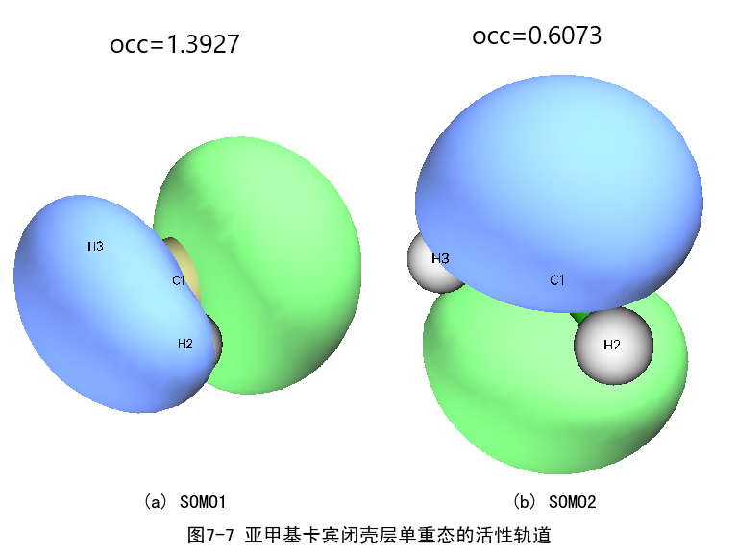

山东大学前沿交叉科学青岛研究院 刘纯彰
定稿于2022年4月10日，完稿于2022年5月24日

